REVIT.Messenger
Руководство пользователя и описание решения
Дистрибутив: RS.Messenger-1.0.31.msi
Описание:
- Чаты, задачи и согласования находятся в одном интерфейсе внутри Revit, поэтому проектная коммуникация остаётся рядом с моделью и рабочим контекстом.
- Разные типы взаимодействия не смешиваются: быстрый вопрос идёт в чат, поручение получает исполнителя и срок, а формальное решение сохраняется как согласование со статусом.
- Задачи доступны в нескольких представлениях — список, канбан, календарь и Гант — что позволяет одной команде работать и оперативно, и по срокам.
- AI Bridge использует отдельный управляемый токен, а не раскрывает пользователю основной API-ключ, что упрощает централизованный контроль доступа.
- Плагин внедряется как рабочий слой Revit и не требует от проектировщика постоянно переключаться в отдельную координационную среду.
REVIT.Messenger — это рабочая панель для общения, задач, согласований и подключения AI прямо внутри Revit. Решение помогает обсуждать вопросы в контексте модели: участник видит проект, модель, задачи и согласования в той же среде, где выполняет проектную работу.
Для кого | Проектировщики Revit, BIM-координаторы, BIM-менеджеры, руководители групп, проверяющие и участники согласований.
Главная задача | Убрать разрыв между моделью и коммуникацией: сообщения, задачи и согласования остаются рядом с рабочей моделью, а не теряются в мессенджерах и письмах.
Основные разделы | Чаты, согласования, задачи, AI Bridge и BIM-раздел.
Что важно понимать | Плагин не заменяет полноценную CDE-платформу или Autodesk Construction Cloud. Он закрывает быстрый ежедневный сценарий внутри Revit: обсудить, поручить, согласовать и вернуться к модели.
Основная польза | Меньше переключений между программами, понятнее ответственность, быстрее реакция на вопросы по модели и меньше потерянных договорённостей.

1. Установка
- Закройте Revit.
- Запустите файл RS.Messenger-1.0.31.msi.
- Пройдите мастер установки. Если Windows запросит разрешение, подтвердите установку.
- Откройте Revit. На ленте должна появиться вкладка RS-Systems.
- Нажмите команду «Чаты» или «Мессенджер» на вкладке RS-Systems.
Если команда не появилась, перезапустите Revit и проверьте, что установлен дистрибутив для вашей версии Revit. В корпоративной среде также проверьте права пользователя на установку add-in файлов.

2. Первый запуск и общий интерфейс
При запуске открывается окно REVIT.Messenger. В верхней части находятся основные разделы: «Чаты», «Согласования», «Задачи», «AI» и «BIM». Слева показан список моделей и участников, справа — рабочая область выбранного раздела.
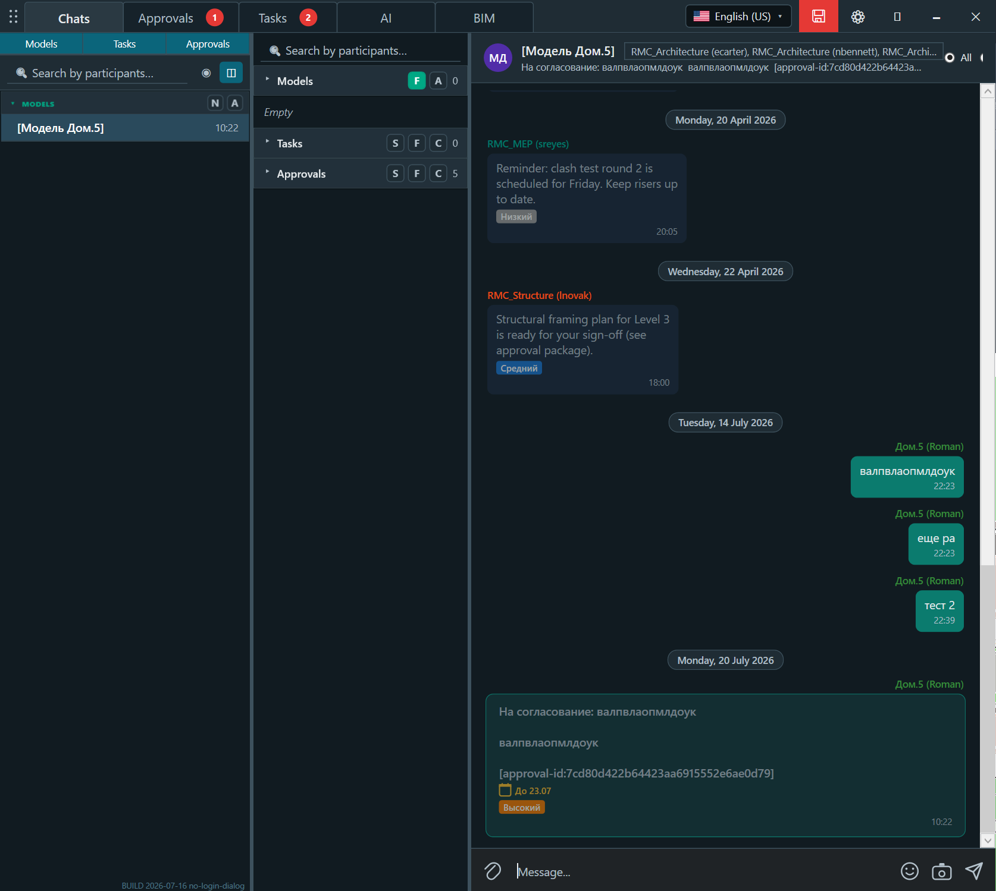
Рисунок 1. Раздел «Чаты»: список моделей слева, фильтр по участникам, лента сообщений справа и поле ввода сообщения внизу.
Раздел | Назначение
Чаты | Быстрые сообщения по модели или проектной теме. Подходит для коротких вопросов, уточнений и обсуждений.
Согласования | Формальные запросы на проверку или утверждение: что согласовать, кто инициатор, срок, статус и активность.
Задачи | Поручения с исполнителем, статусом, сроком, приоритетом и разными режимами просмотра.
AI | Подключение к AI Bridge через токен. Токен выдаётся администратором сайта и хранится на компьютере пользователя.
BIM | Раздел обращений к BIM-специалистам: создание обращения, статус и переписка по вопросу.

3. Как пользоваться чатами
- Откройте нужную модель в Revit.
- Запустите REVIT.Messenger и перейдите на вкладку «Чаты».
- Выберите модель или нужный чат в левом списке.
- При необходимости используйте поиск по участникам.
- Введите сообщение в нижней строке и отправьте его.
- Используйте переключатель «Все / Новые», чтобы быстро увидеть новые сообщения.
Практический совет: формулируйте сообщения так, чтобы было понятно, о каком месте модели идёт речь: уровень, зона, элемент, лист или вид. Это снижает количество уточняющих вопросов.

4. Согласования
Раздел «Согласования» нужен для ситуаций, где простого сообщения недостаточно: требуется решение, подтверждение, проверка или официальный ответ от участников проекта.
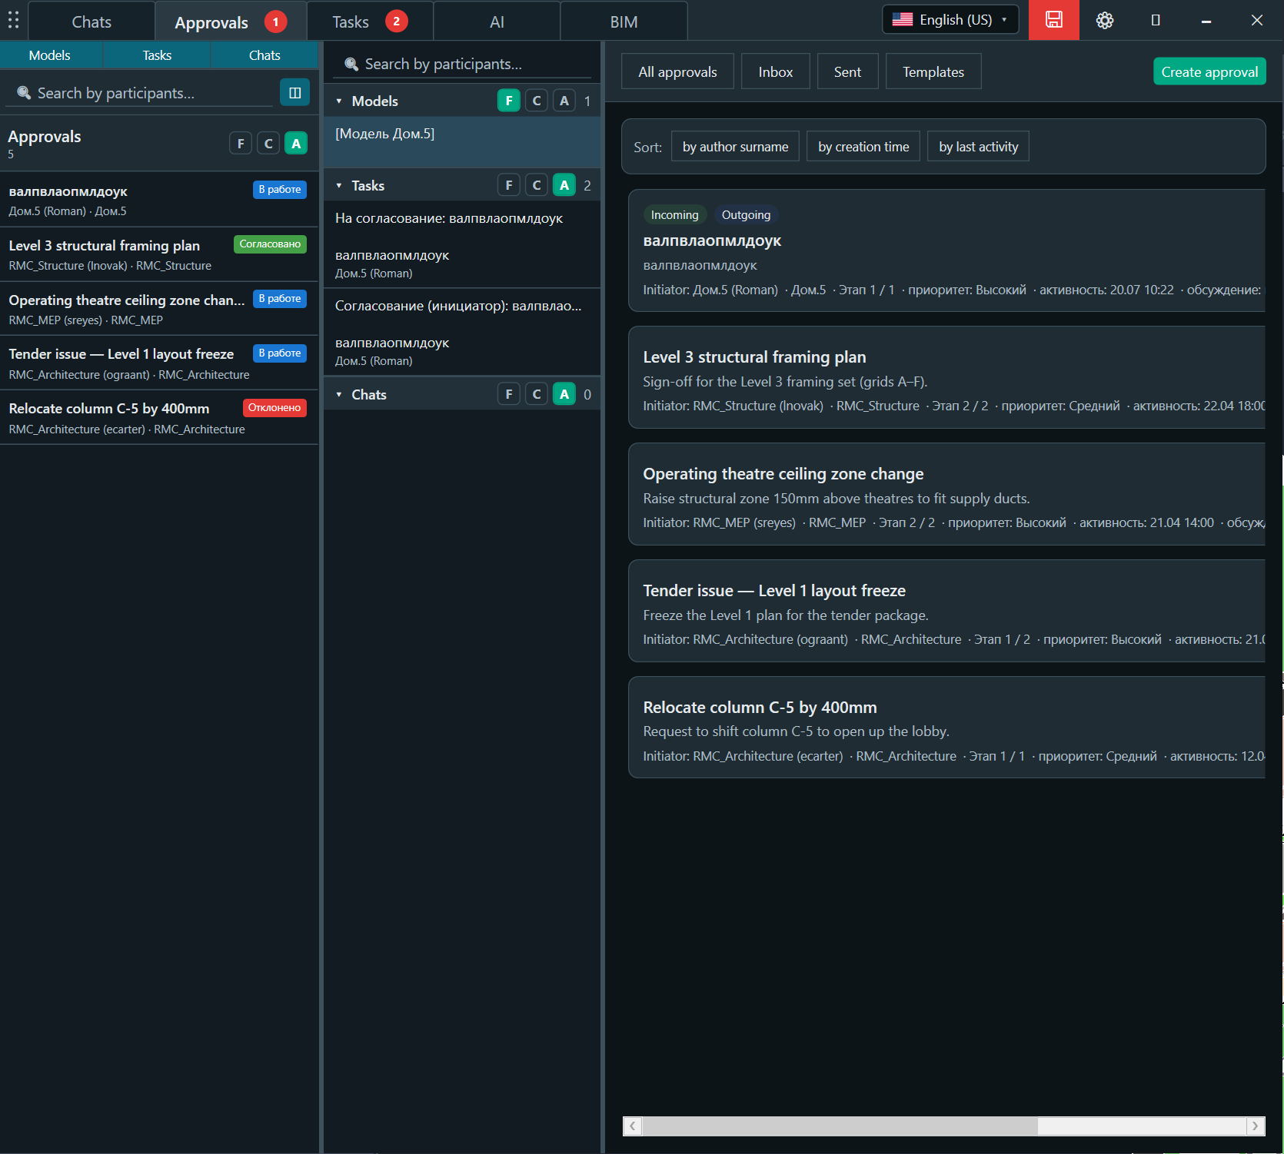
Рисунок 2. Раздел «Согласования»: входящие, исходящие, шаблоны, сортировка и карточка согласования со сроком, статусом и инициатором.
- Откройте вкладку «Согласования».
- Выберите модель или проектную область слева.
- Нажмите «Создать согласование».
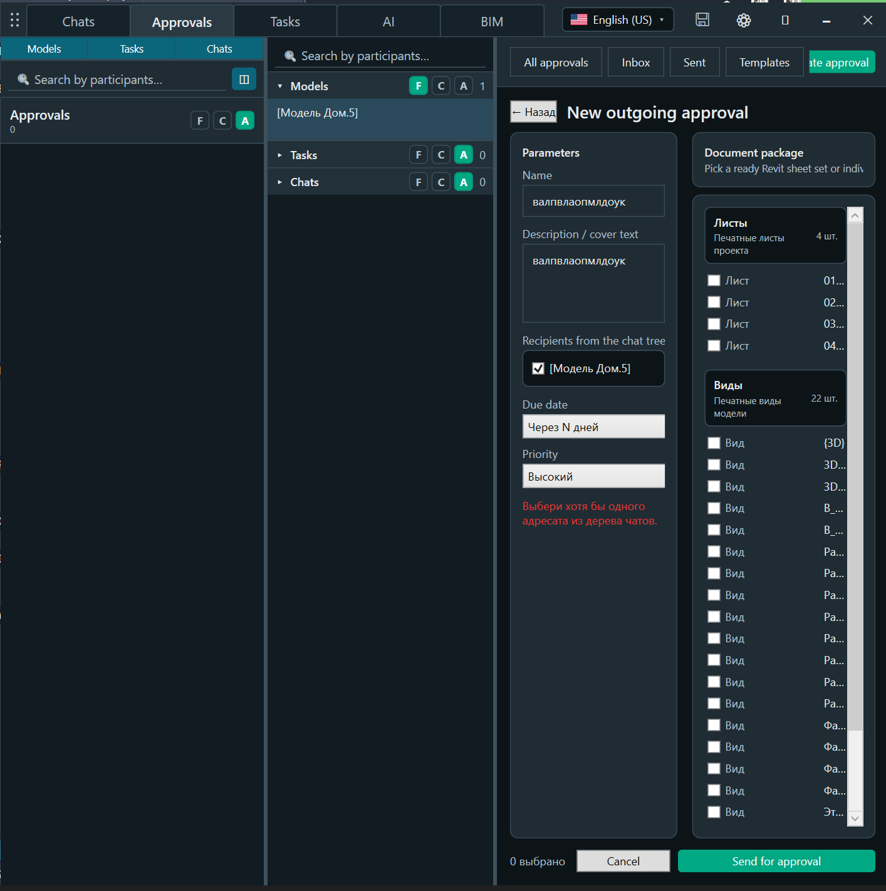
Рисунок 3. Форма создания согласования: параметры, получатели из дерева чатов, срок, приоритет и пакет документов (листы и виды модели).
- Заполните тему, описание, участников и срок.
- Отправьте согласование и отслеживайте статус в списке.
- Используйте фильтры «Входящие», «Исходящие» и «Шаблоны», чтобы не смешивать разные типы работы.
Согласование удобно использовать для решений, которые должны остаться в истории проекта: утверждение узла, подтверждение изменения, проверка замечания, согласование выпуска документации.

5. Задачи
Раздел «Задачи» нужен для конкретных поручений: кто делает, что делает, когда нужно выполнить и в каком статусе находится работа.
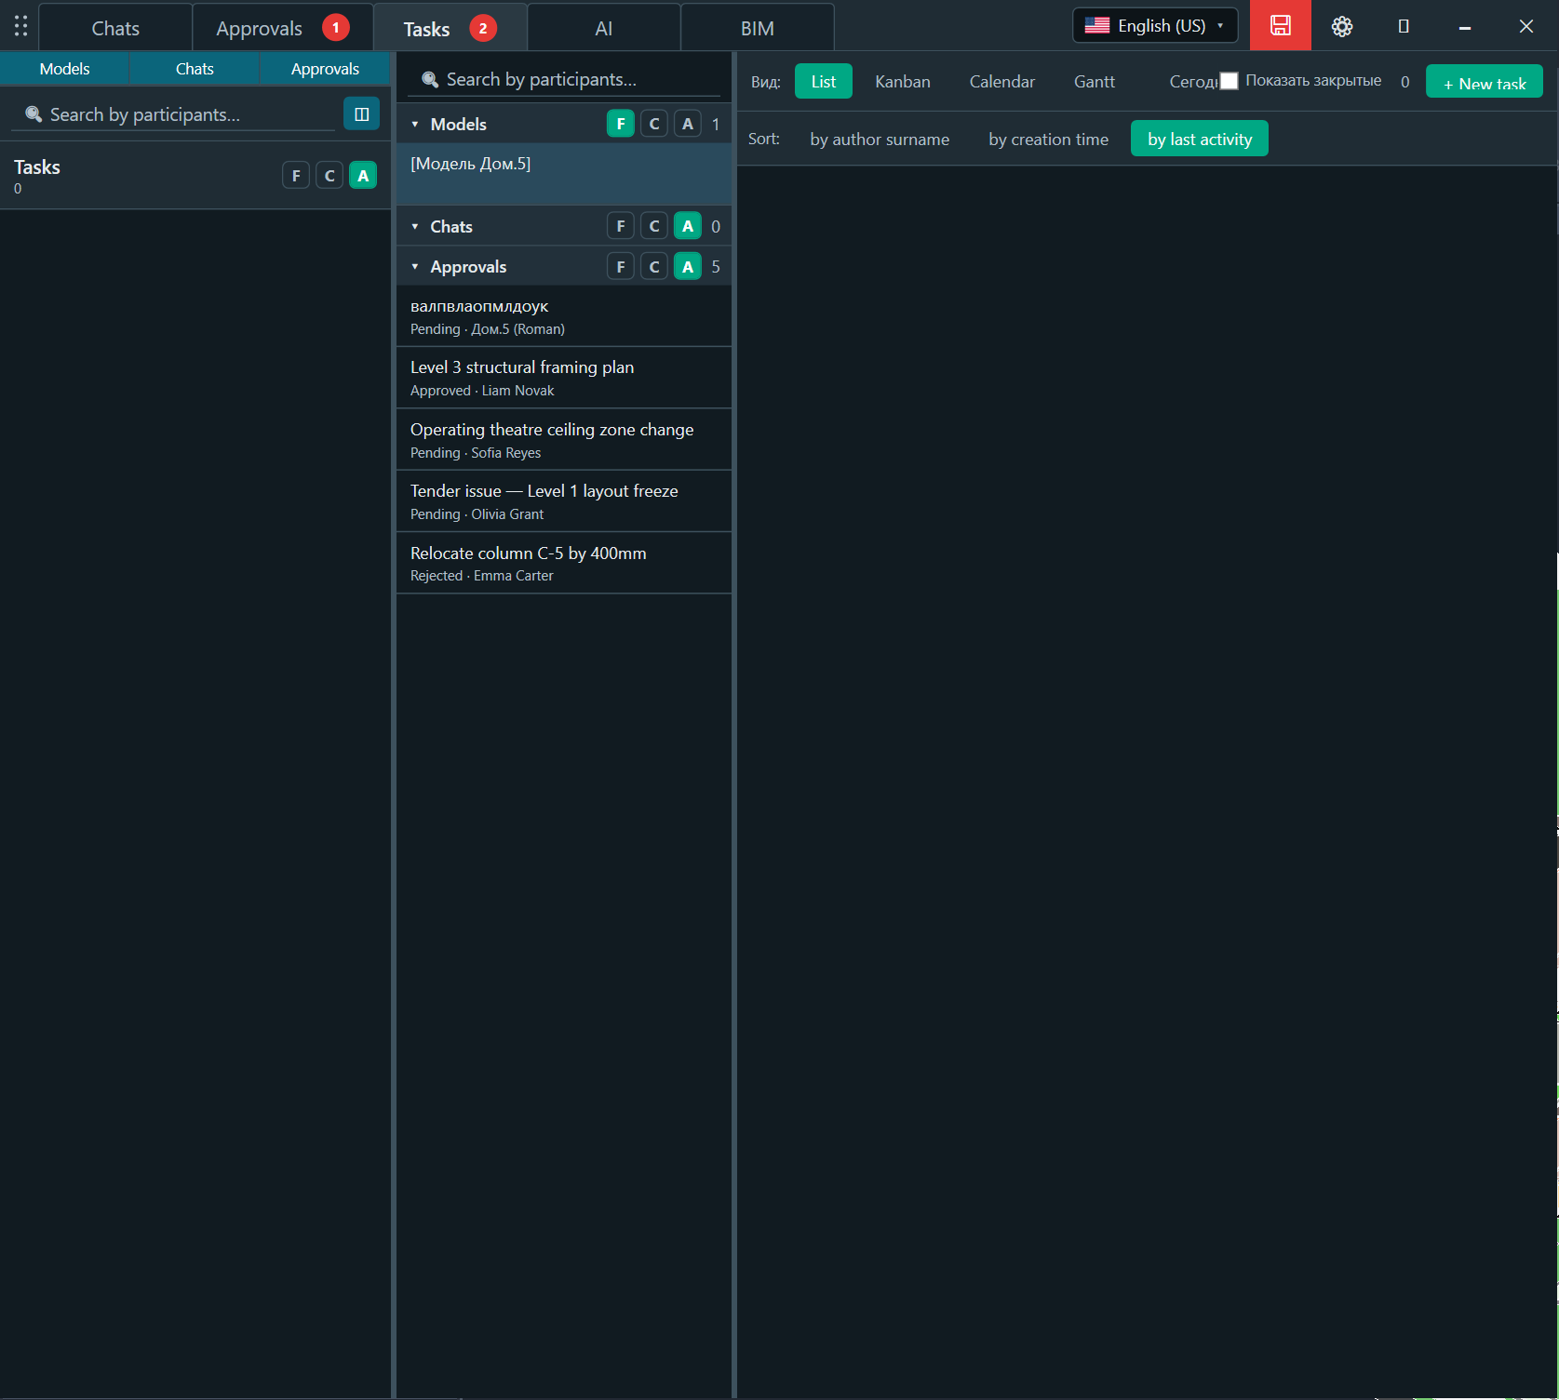
Рисунок 4. Раздел «Задачи»: список задач, фильтры по срокам, режимы «Список», «Канбан», «Календарь», «Гант» и кнопка создания новой задачи.
- Перейдите на вкладку «Задачи».
- Нажмите «Новая задача».
- Заполните название, описание, исполнителя, срок и приоритет.
- Выберите удобный вид: список для быстрой проверки, канбан для работы по статусам, календарь или Гант для контроля сроков.
- Используйте фильтры «Просрочено», «Сегодня», «Неделя» и «Показать закрытые».
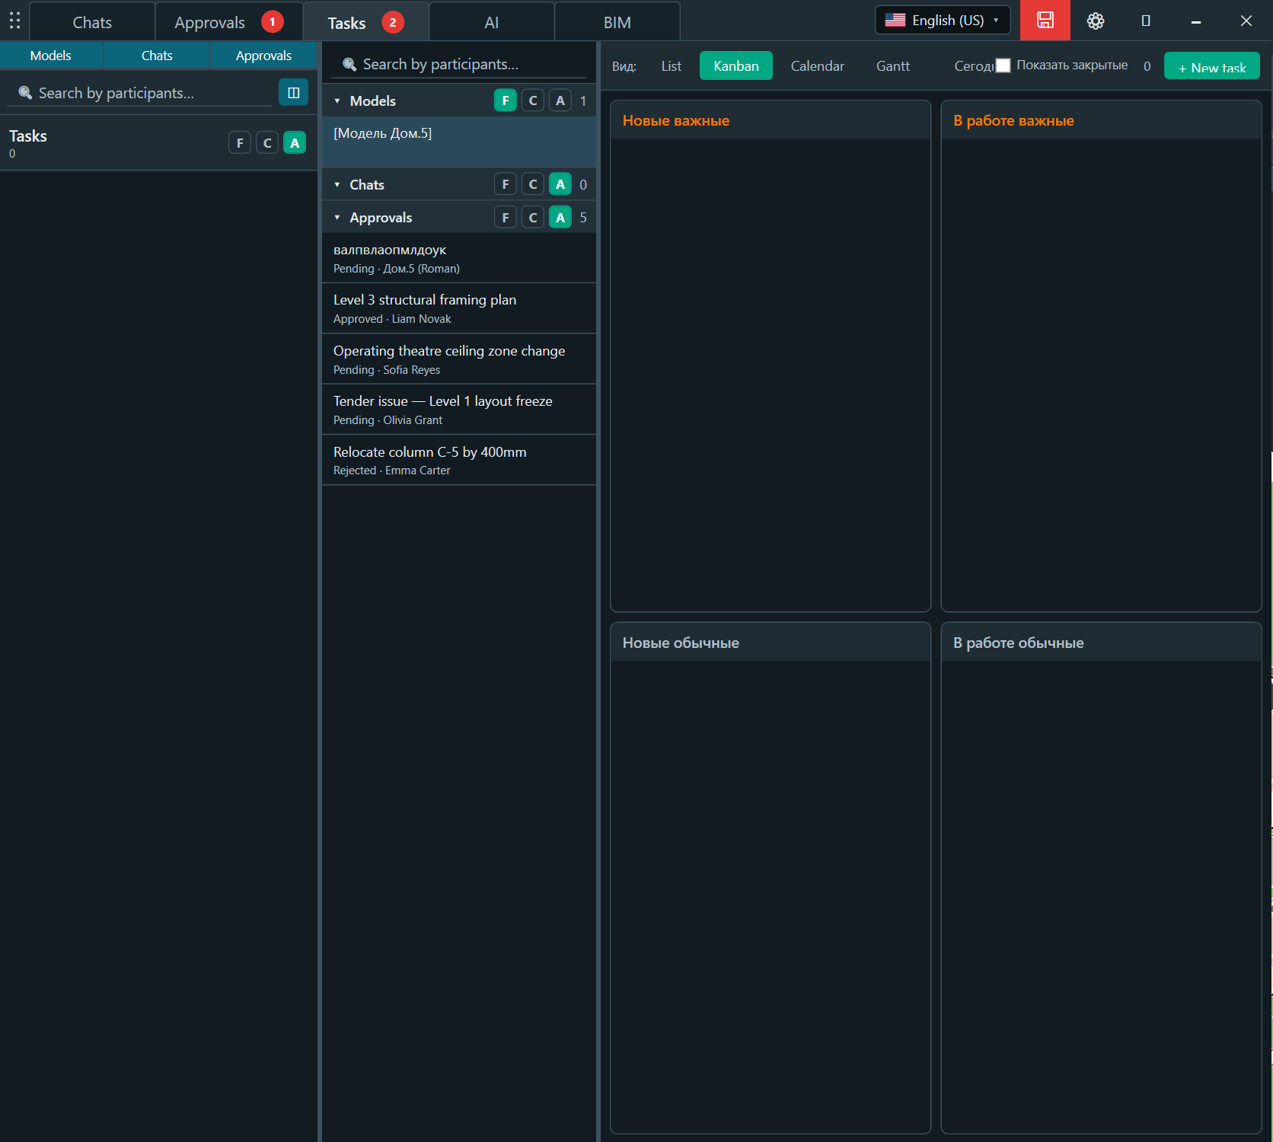
Рисунок 5. Задачи в виде «Канбан»: колонки по важности и статусу («Новые», «В работе»), карточки перетаскиваются между колонками.
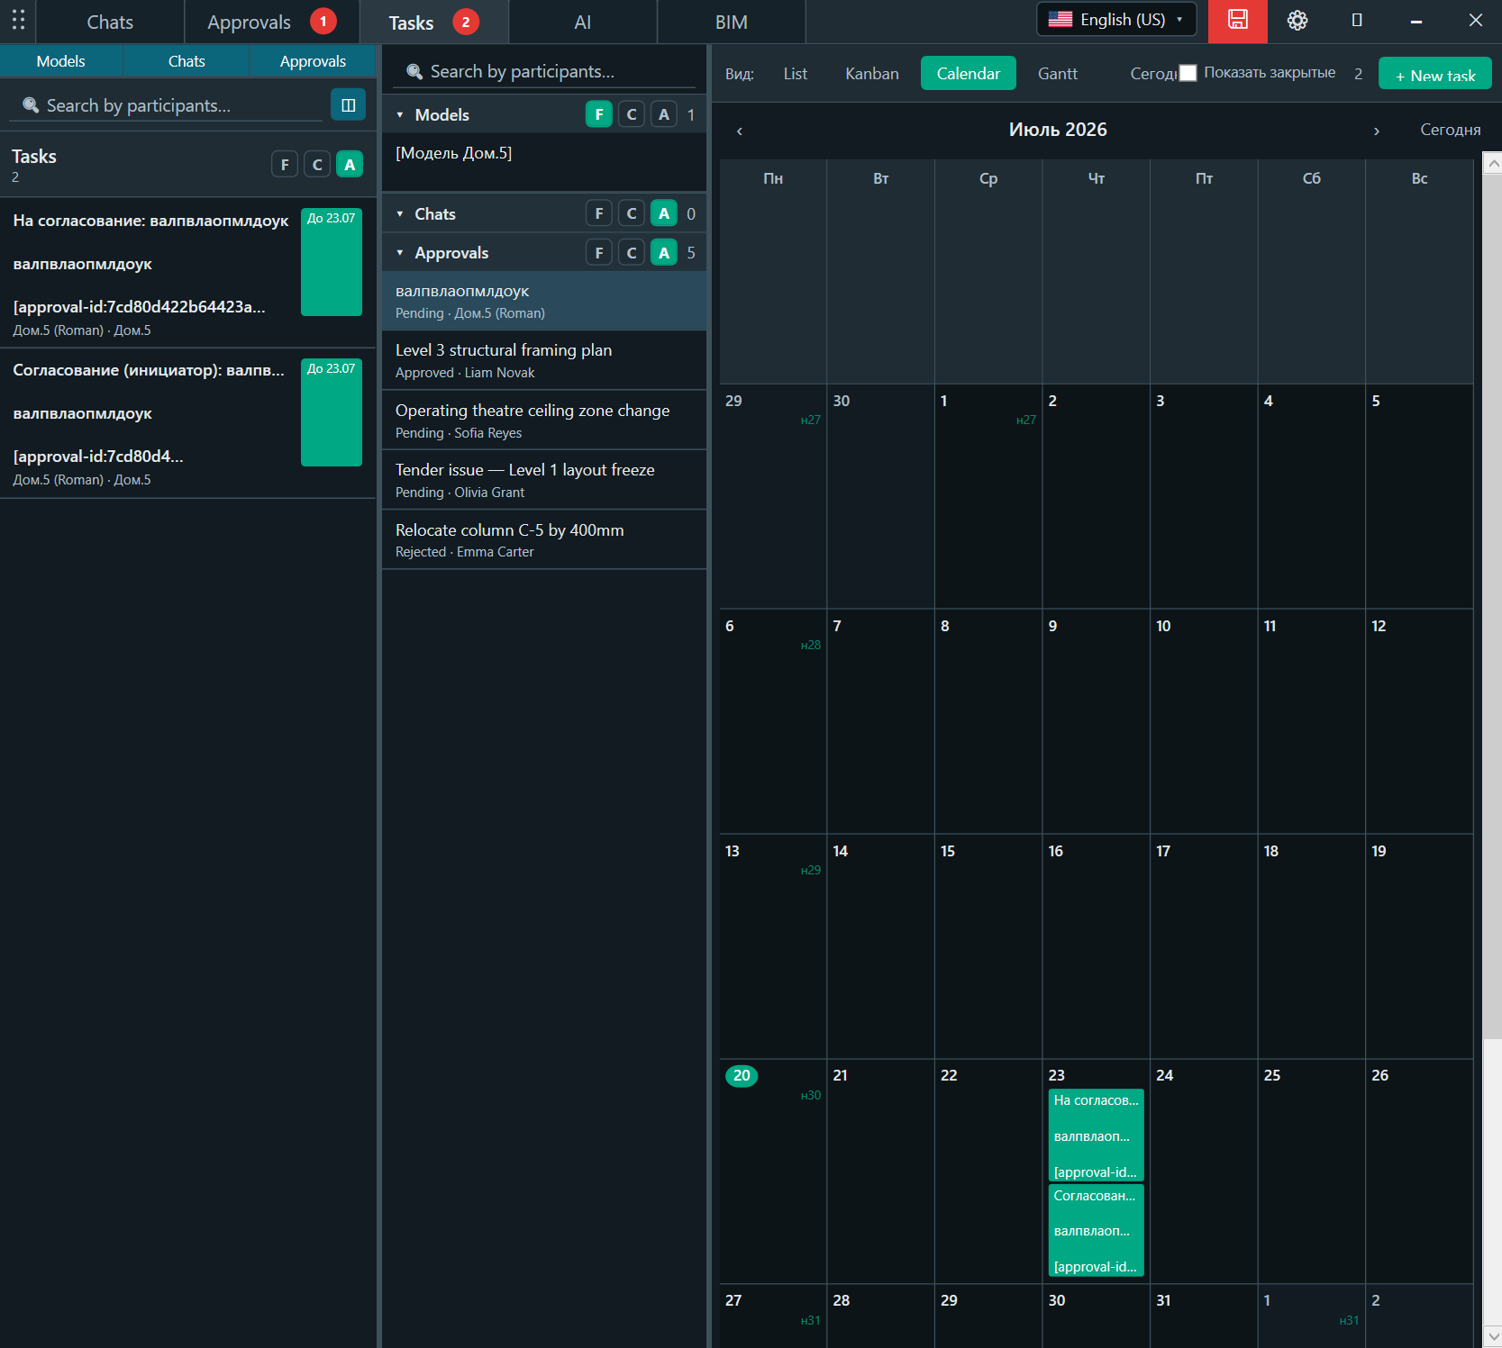
Рисунок 6. Задачи в виде «Календарь»: срок каждой задачи показан на соответствующей дате месяца.
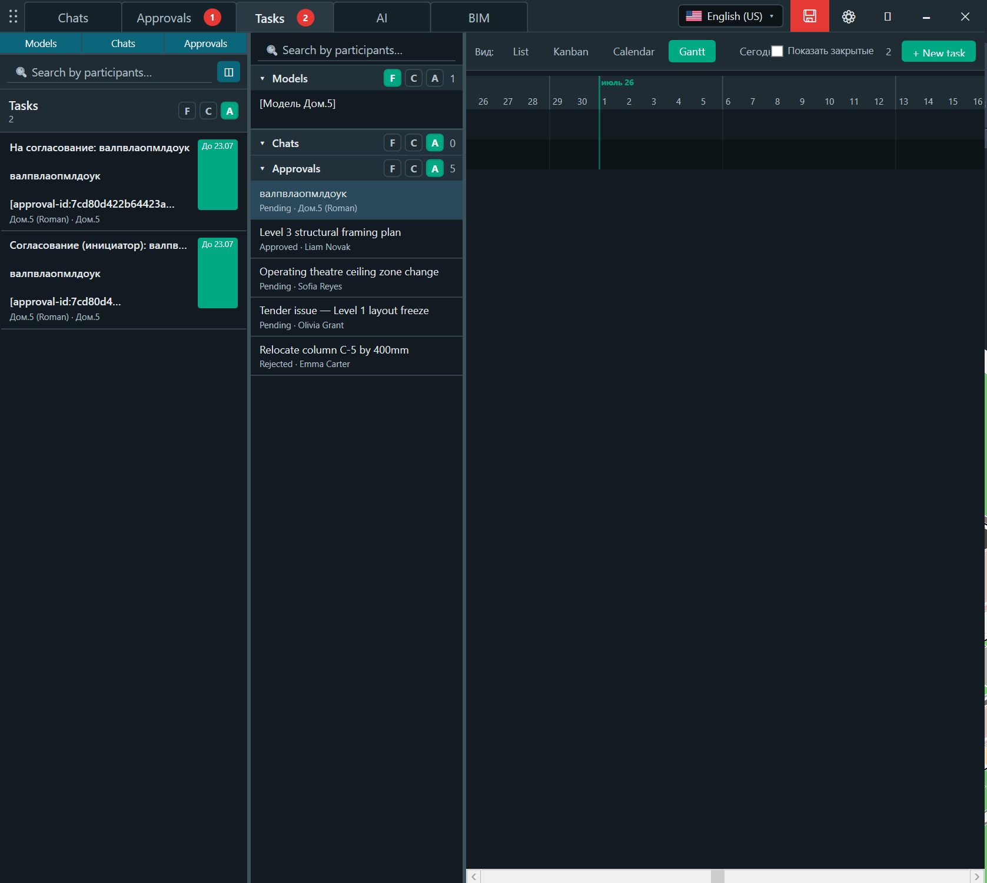
Рисунок 7. Задачи в виде «Гант»: диаграмма Ганта для контроля сроков выполнения по дням.
Задача должна быть конкретной. Лучше писать «Проверить пересечение воздуховода с балкой на 3 этаже» вместо «Посмотреть вентиляцию».

6. AI Bridge
AI-раздел подключает пользователя к AI Bridge. В поле вводится токен вида rsai_..., который выдаётся администратором сайта. Настоящий API-ключ AI-сервиса не хранится в плагине и не передаётся пользователю. После подключения открывается чат с ассистентом: слева — список предыдущих обращений, сверху — выбор агента (например, «Revit-агент»), режима выполнения действий («Применять с подтверждением») и модели.
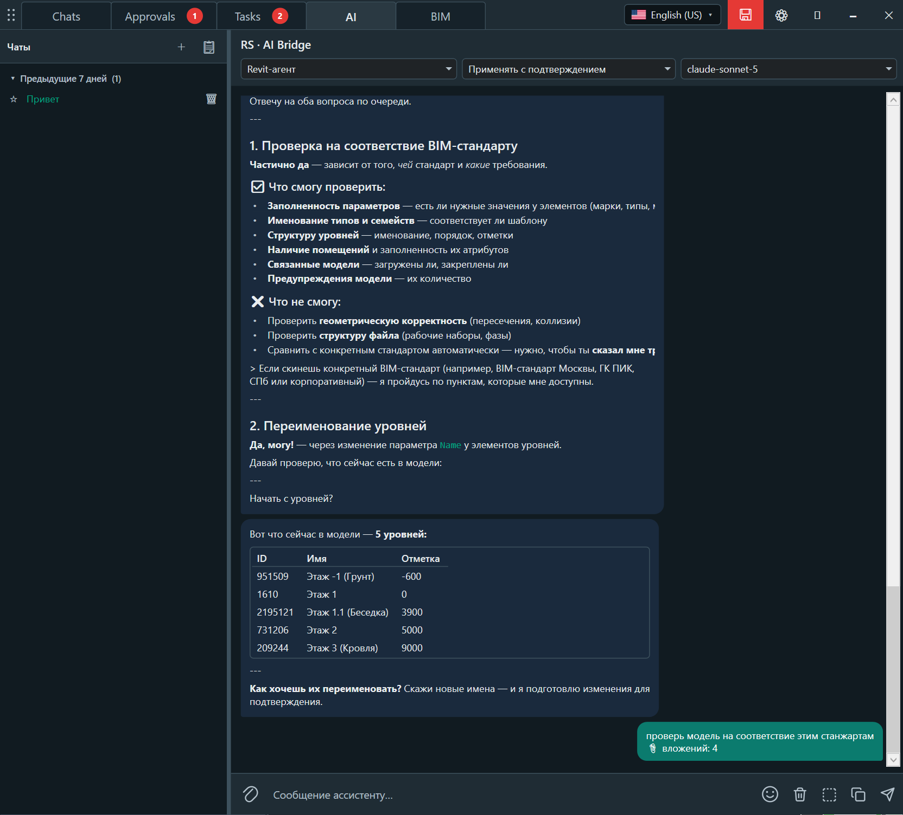
Рисунок 8. Раздел «AI»: диалог с RS · AI Bridge — выбор агента («Revit-агент»), режима выполнения («Применять с подтверждением») и модели, история переписки с ассистентом по текущей модели.
- Получите install-token у администратора RS-Systems.
- Откройте вкладку «AI».
- Вставьте токен в поле rsai_....
- Нажмите «Сохранить и подключиться».
- После подключения используйте AI-помощника только в рамках разрешений вашей лицензии и токена.
Если токен отозван администратором, AI перестанет работать только на этой рабочей копии. Основной плагин при этом может продолжить работать, если лицензия активна.

7. BIM-раздел
Вкладка BIM предназначена для обращений к BIM-специалистам: создание обращения, отслеживание его статуса и переписка по конкретному вопросу. Список обращений можно фильтровать по статусу, а новое обращение создаётся кнопкой «Новое обращение».
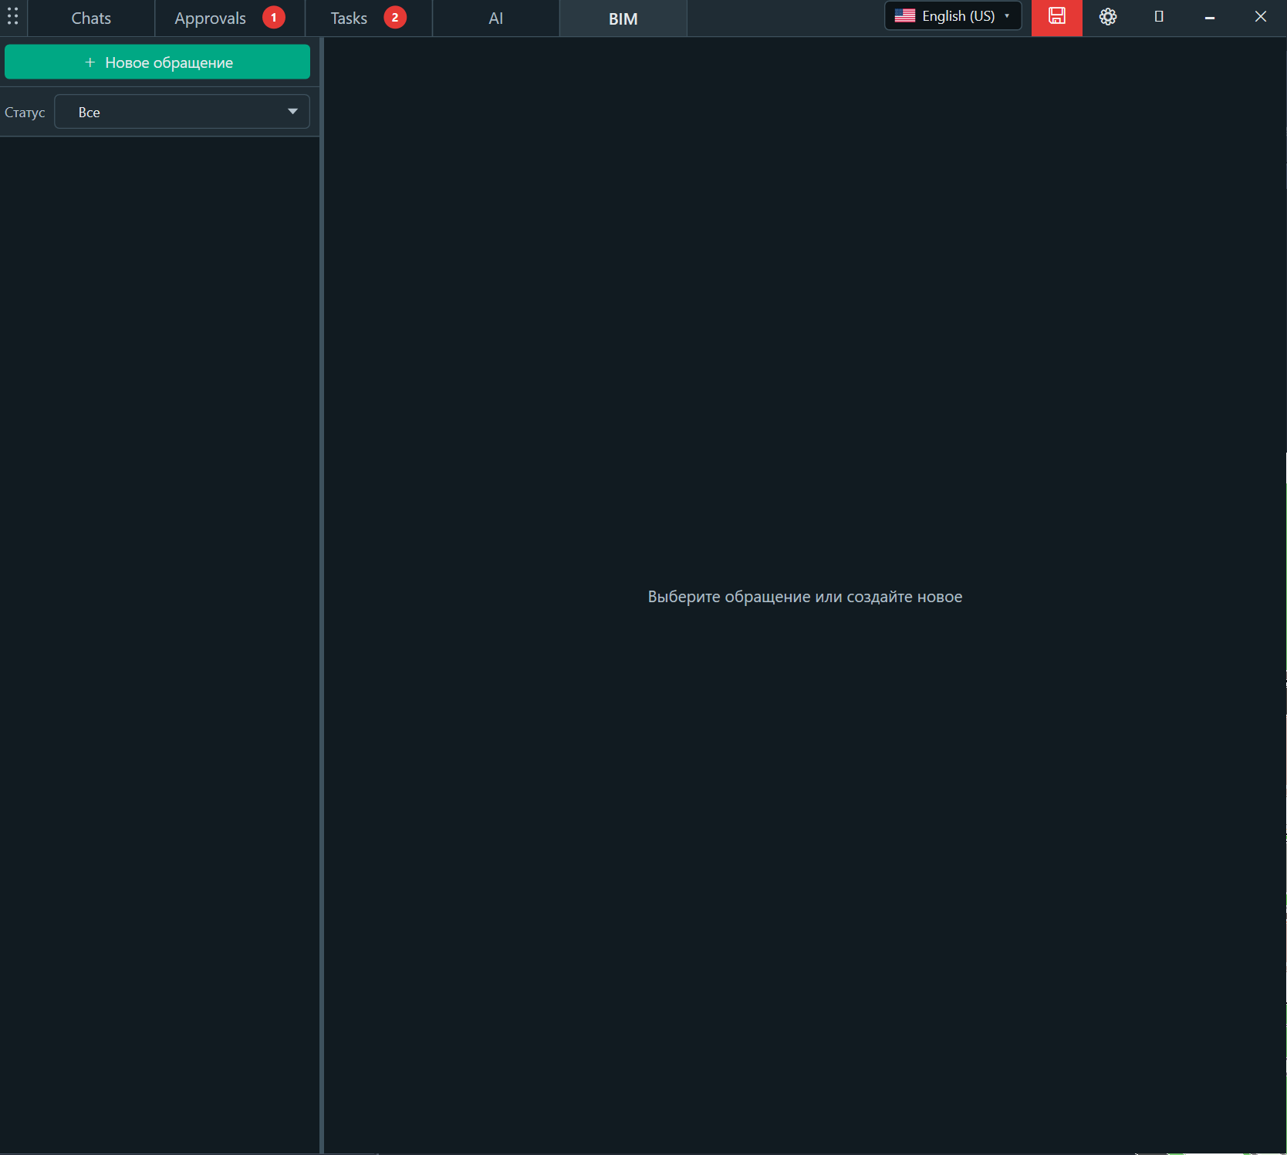
Рисунок 9. Раздел «BIM»: список обращений к BIM-специалистам, фильтр по статусу и кнопка «Новое обращение».

8. Почему RS Messenger особенно эффективен
RS Messenger объединяет ежедневную коммуникацию, поручения, согласования и управляемый AI-доступ непосредственно в среде, где проектировщик работает с моделью.
Сильная сторона | Практическая польза
Коммуникация рядом с моделью | Пользователь обсуждает вопрос и продолжает работу в Revit без постоянного переключения между приложениями.
Разделение сообщений, задач и решений | Каждый тип взаимодействия имеет собственную структуру, статус и назначение, поэтому договорённости не теряются в общей переписке.
Несколько режимов задач | Список, канбан, календарь и Гант подходят для личной работы, контроля статусов и планирования сроков.
Формальная история согласований | Инициатор, участники, срок и состояние сохраняются отдельно от обычного чата.
Управляемый AI Bridge | Доступ к AI выдаётся и отзывается через install-token, а основной ключ сервиса не распространяется по рабочим местам.
Единый интерфейс проектной команды | Модели, участники, сообщения, задачи и согласования доступны в согласованной структуре.

9. Рекомендуемый рабочий процесс
- Для коротких вопросов используйте чат по модели.
- Для поручений с ответственным и сроком создавайте задачу.
- Для решений, которые нужно подтвердить и сохранить в истории, создавайте согласование.
- Для помощи AI используйте только выданный токен. Не пересылайте токен другим пользователям.
- Регулярно закрывайте выполненные задачи и завершённые согласования, чтобы список оставался рабочим.

10. Частые ситуации
- Не видно участников: Проверьте авторизацию, выбранную модель и наличие участников/чатов в проекте.
- Сообщения есть, но задач нет: Чаты, задачи и согласования — разные разделы. Сообщение в чате не становится задачей автоматически.
- AI просит токен: Получите токен у администратора сайта RS-Systems и вставьте его во вкладке AI.
- AI перестал работать: Токен мог быть отозван, превышен лимит или отключён AI-доступ для лицензии.
- BIM-раздел пустой: Это нормально, если ещё не создано ни одного обращения. Нажмите «Новое обращение», чтобы начать.

